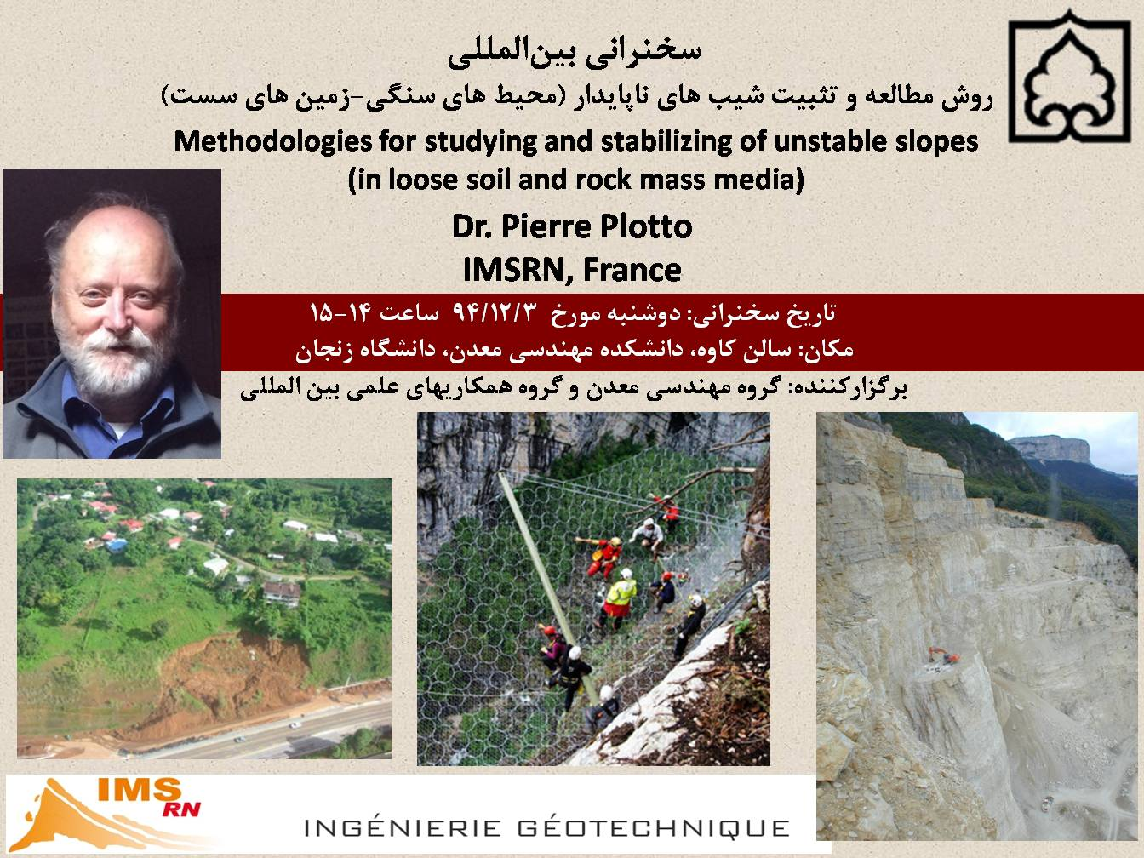
سخنرانی علمی با عنوان " روش مطالعه و تثبیت شیب های ناپایدار (محیط های سنگی-زمین های سست)" توسط آقای دکتر پییر پلوتو Pierre Plotto بعنوان رئیس شرکت IMSRN از کشور فرانسه بعد از ظهر روز دوشنبه 3 اسفند ماه به دعوت گروه مهندسی معدن و با همکاری بخش روابط بین الملل دانشگاه زنجان برگزار گردید.
در شروع این جلسه دکتر رفیعی به عنوان مدیر گروه مهندسی معدن ضمن معرفی آقای دکتر پلوتو و شرکت IMSRN، به اهمیت ارتباطات بین المللی، علی الخصوص در راستای کسب تجربه در کنار کارهای علمی اشاره نمود. همچنین در مورد هدف حضور این شرکت فرانسوی در دانشگاه زنجان که بیشتر جنبه تحقیقی و توسعه ای با همکاری اساتید و دانشجویان دانشگاه می باشد اشاره نمود.
در ادامه آقای دکتر پلوتو سخنرانی خود را آغاز نمودن که بیشتر در مورد تجربیات و راه حل های عملی پیشنهاد شده توسط این شرکت برای موارد متفاوت از مخاطرات ایجاد شده در محیط شیب های خاکی یا سنگی ناپایدار بود. سخنرانی با مثال های متعدد از لغزش های حجیم پیش آمده در اقصی نقاط دنیا شروع و در تک تک موارد دلایل اصلی حادث شدن این وقایع توضیح داده شد. ایشان روشهای نوین اندازه گیری و مانیتورینگ شیب های ناپایدار را توضیح دادن و همچنین به نقش اساسی و تعیین کننده تجربه در کنار استفاده از تکنیک های نوین اشاره کردند. ضمنا در مورد روشهای جدید در بحث پایدارسازی شیب ها و استفاده از نرم افزارهای علمی برای محاسبات مربوطه نیز بحث شد. در نهایت ایشان به سوالات اساتید و دانشجویان حاضر در سالن پاسخگو بودند.

